RESUMO EXPANDIDO

RELATÓRIO TÉCNICO - PESQUISA DOCUMENTAL
(definir o tipo de estudo: pesquisa documental; relato de caso, relato de experiência, benchmarking)

AUTORIA
Último Sobrenome, Nome Completo^{1&}; Último sobrenome, Nome Completo^{2,3};
Último sobrenome, Nome Completo³
¹Instituição 1; ²Instituição 2; ³Instituição 3.
&E-mail: autor/a correspondente.
Orientadore(s)/a(s):

1 INTRODUÇÃO
Definir o foco do relato ou da pesquisa documental; descrever sobre o caso ou a experiência: uma intervenção, uma prática inovadora, uma abordagem metodológica ou um caso clínico; descrever o contexto em que a experiência ocorreu e as circunstâncias que levaram à realização da experiência.
Caso opte por benchmarking, descrever a referência (empresa, organização, setor etc.) que servirá de comparação para o seu estudo e justificar essa escolha.
O texto deve ser conciso, objetivo, preciso, elegante e disposto em uma sequência lógica, com informações suficientes e adequadas.

2 DESCRIÇÃO DETALHADA DO CASO OU DA EXPERIÊNCIA OU DA PESQUISA DOCUMENTAL OU DO PROCESSO DE BENCHMARKING
Relatar detalhadamente o que foi feito, como foi feito e por quem, o ambiente e os participantes; incluir informações sobre os métodos e as técnicas utilizadas, os materiais e recursos empregados, o cronograma das atividades e considerações éticas. Incluir particularidades do caso.
Incluir as práticas e indicadores a serem comparados no benchmarking.
Para melhor organização do texto, nesta seção, podem ser adotados subtítulos.

3 REFLEXÃO CRÍTICA
Analisar o caso ou a experiência ou os documentos investigados, destacando os resultados obtidos, os desafios enfrentados e as lições aprendidas, demonstrando a relevância e o impacto.
Na pesquisa de benchmarking, comparar as práticas e indicadores, considerando os critérios mais relevantes, enfatizando as diferenças e semelhanças entre eles (Gráfico 1).

Gráfico 1 - Exemplo de ilustração
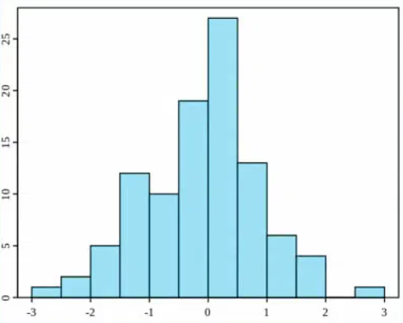
Fonte: autoria própria.

4 CONSIDERAÇÕES FINAIS
Apresentar as informações mais relevantes obtidas do caso ou da experiência ou da pesquisa documental e o quanto elas podem contribuir com o estado da arte na área de conhecimento.
Para o benchmarking, sintetizar os principais aprendizados e destacar as implicações práticas e teóricas do estudo, incluindo os pontos fortes e as áreas de melhoria identificadas, e explicar como os resultados podem contribuir para a organização ou o setor analisado.

REFERÊNCIAS
As referências utilizadas na elaboração do TCC devem ser listadas nessa seção, seguindo as normas da Associação Brasileira de Normas Técnicas (ABNT).

AGRADECIMENTOS
Reconhecimento a pessoas e instituições que contribuíram e/ou apoiaram durante o desenvolvimento da pesquisa.

FINANCIAMENTO
Reconhecimento às contribuições de fomento recebidas durante o desenvolvimento da pesquisa.
___________________________________________________________________________



